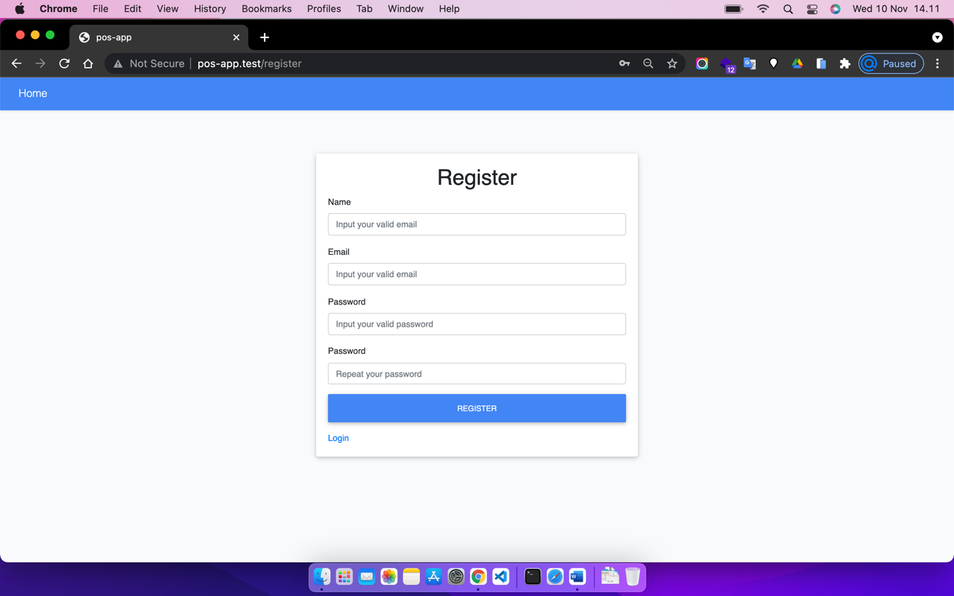

Langkah pertama register dulu untuk membuat user

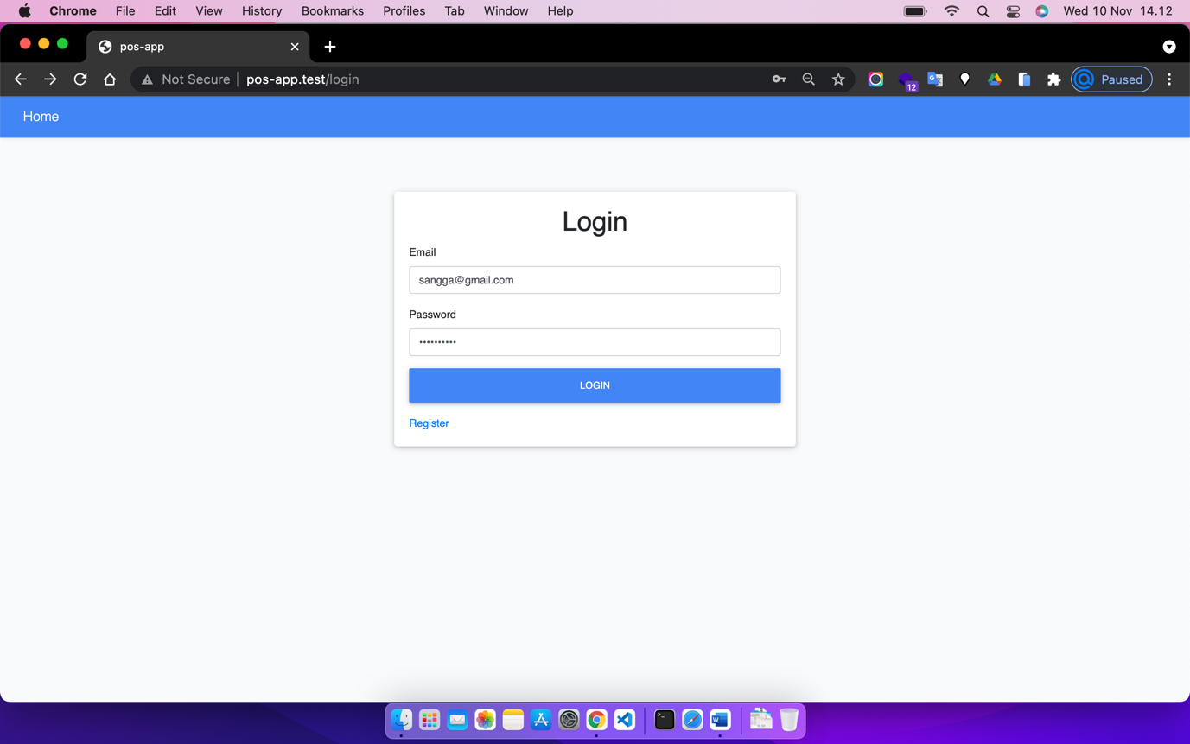

Langkah kedua login setelah register berhasil

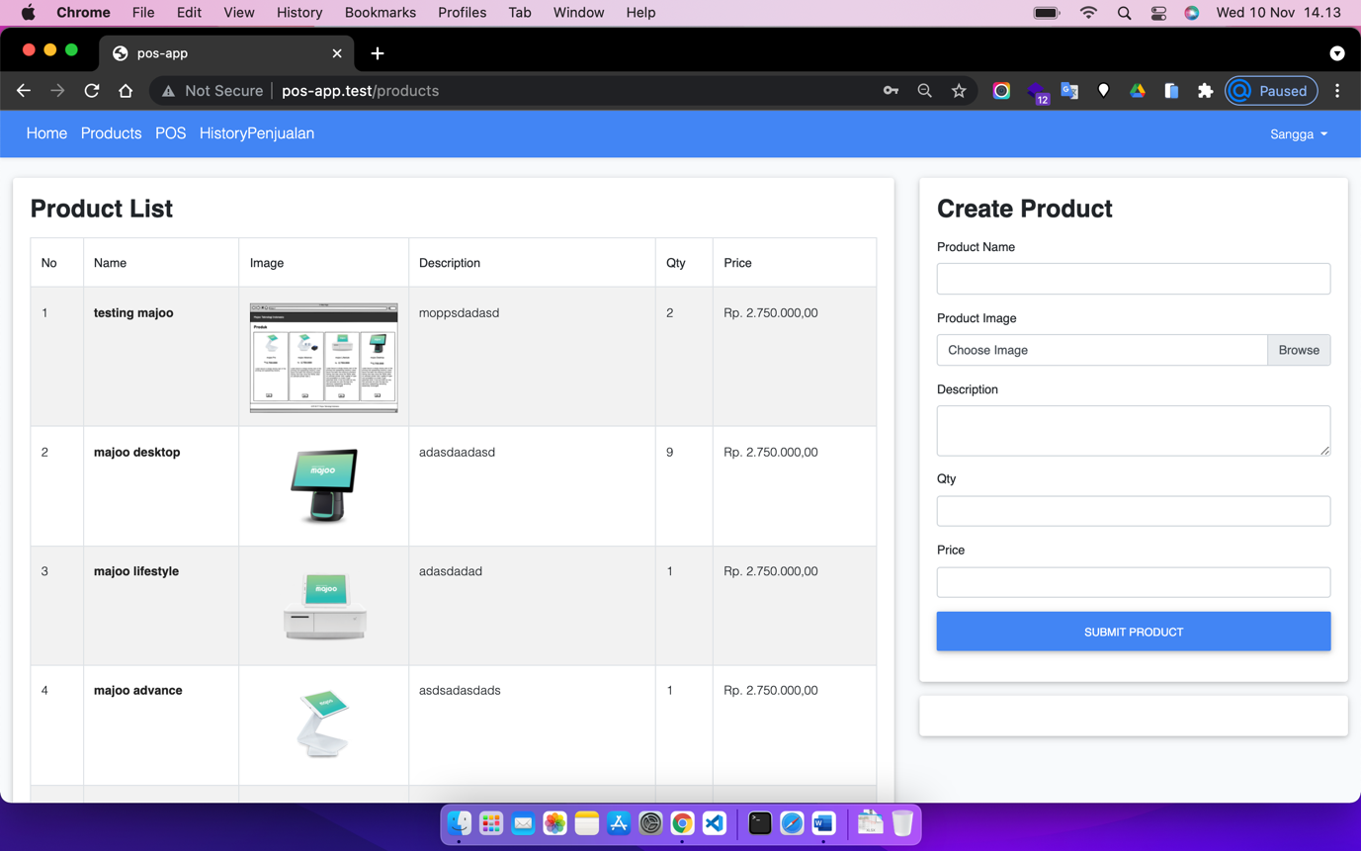

Langkah ketiga create product dimulai dari nama stock dan harga

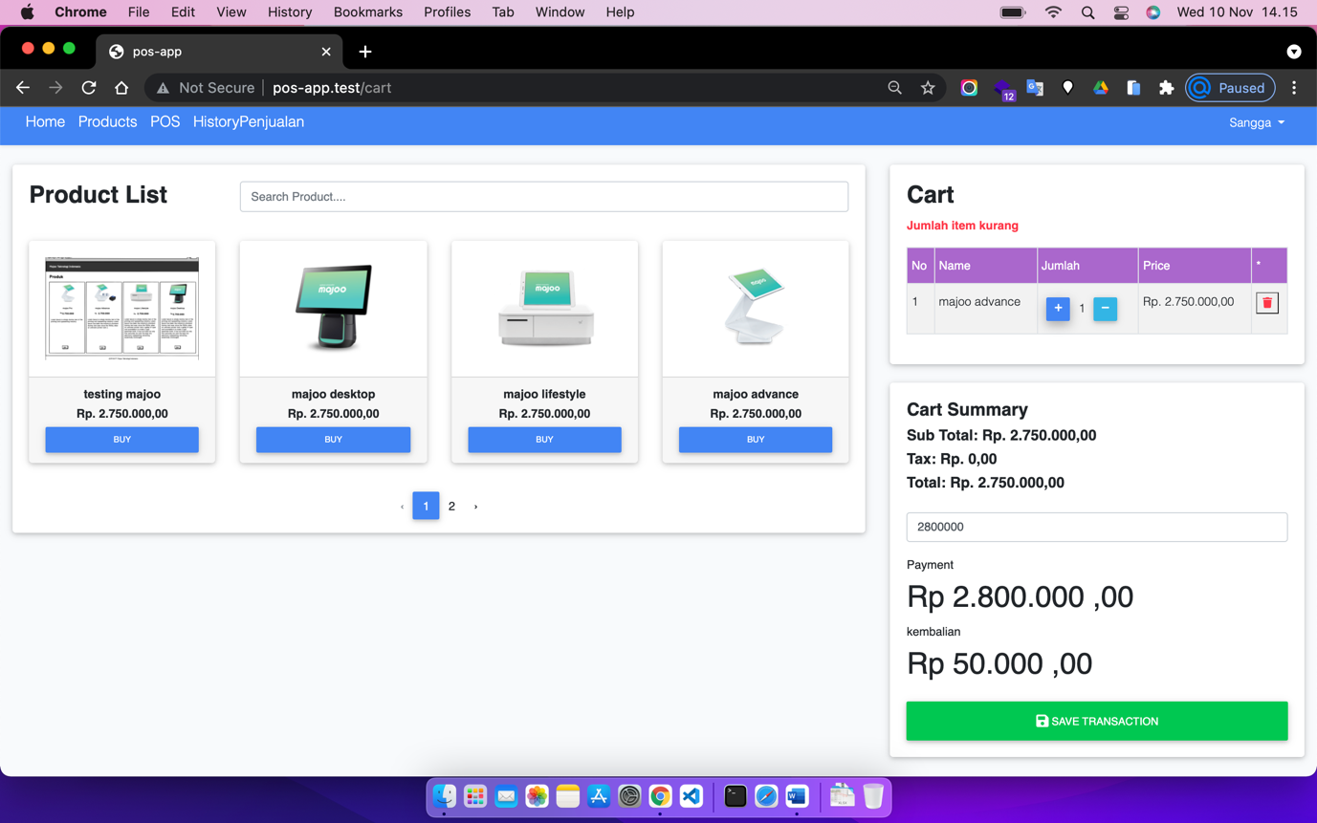

Langkah keempat kedalam inti pos penjualan. Bisa tambah qty dan kurang qty bila jumlah stock qty barang 1 tidak bisa di tambah karena jumlahnya hanya 1. Kalau lebih dari satu bisa dan kemudian save transaction dan cart akan kosong jika berhasil dan jika barang terjual qty di product akan tejual

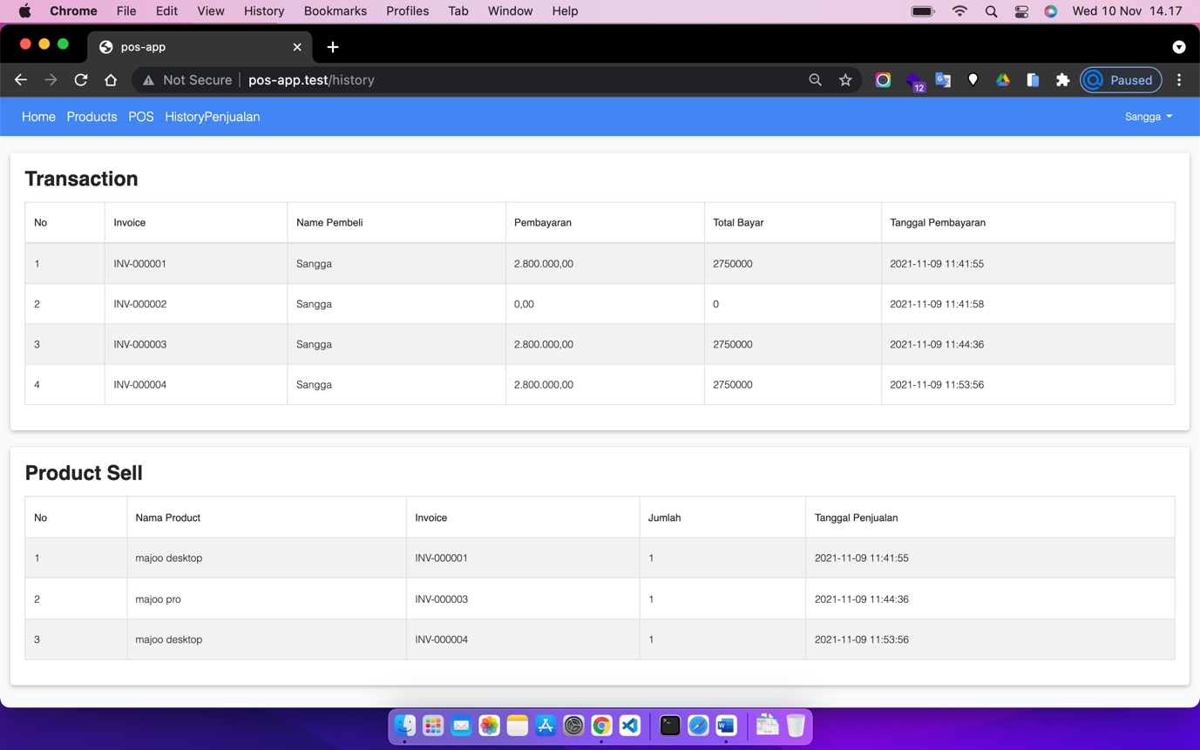

History transaction dari invoice dan transaction user. Dan product yang terjual.

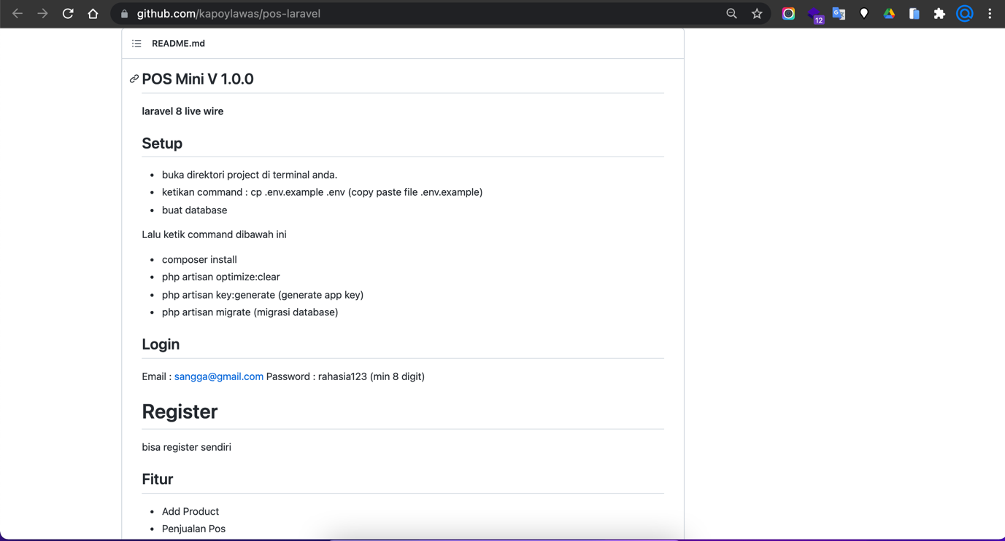

Cara installasi app